附件

中国篮球协会技战术服务平台

赛事数据采集质量和采集维度标准
（2024 试行版）

概述
中国篮球协会赛事数据采集质量和采集维度标准，即“中国篮协数据采集标准”，旨在贯彻执行中国篮协“ 124 战略”，普及国际最新的篮球理念和数据思维，是在 AI+篮球场景下，发展高科技、高效能、高质量的中国篮球新质生产力的重要基础和保障。从场地、竞赛、视频采集、数据维度四个方面进行规范，打通赛事孤岛数据，创新篮球人才评价体系，突破唯竞赛成绩论的青少年篮球人才选拔的局限性。通过高阶多维数据，精准地评估球员水平和赛事水平，不断优化的比赛数据采集维度和计算标准矩阵。凡是达到 中国篮协数据采集标准要求的赛事，会纳入至中国篮协技战术服务平台，均可实现数据交叉运算，客观评价球员水平，生成评估报告，作为中国篮球后备人才选拔的依据。
中国篮协数据采集标准也是中国篮球数字化建设的重要组成部分，旨在推动扩大各类高质量赛事，尤其是高质量青少年赛事规模，提升中国篮球赛事和核心三员（球员、教练员、裁判员）整体水平，畅通篮球产业科技、教育和人才的良性循环，推动中国从篮球爱好者大国向篮球从业者大国、产业大国的转变。
为保证比赛数据一致性、比赛录像完整性，以便后续的采集类数据能够和视频一一对应，数据结果客观，达到赛事信息可以追溯考证的目的，现将中国篮协数据采集标准中的赛事数据采集质量和采集维度标准向赛事组织方做出如下规范：

- 中国篮协 赛事数据采集质量标准
  - 基础保障标准
本部分内容从赛事视频数据采集需求出发，旨在促进视频数据采集规范化，赛事涵盖范围为非中国篮协主办赛事，中国篮协主办或协办赛事的办赛标准和赛事执行以各赛事的《竞赛规程》为准。

1.1 视频数据所采用赛事镜头覆盖场地范围
赛事镜头覆盖五人比赛场地范围需符合下列2种中任意一种：
（1）28米长，15 米宽
（2）28.7 米长，15.2 米宽
三人比赛场地尺寸为11米长，15米宽。

1.2 视频数据采集赛事时间标准
所有暂停、犯规、罚球以及特殊情况下的停表时间，均要按照中国篮球协会最新审定的《篮球规则》执行停表，杜绝恶意偷表、跑表的情况发生。并对不同年龄段的同一赛事的单场比赛时间做出如下划分：
（1）U13（即小学阶段）：每节时间 6 分钟及以上；
（2）U14-U16（即初中阶段）：每节时间 8 分钟及以上；
（3）16 岁及以上（即高中和成人阶段）：每节时间 10 分钟及以上；
（4）三人赛事均为标准赛制，即：竞赛时间 10 分钟，中国篮协赛事数据采集标准覆盖范围现阶段仅面向 14 岁及以上年龄段的赛事，即初中以上。

1.3 现场记录台

考虑到基层赛事办赛成本，为配合赛事视频数据采集，三人及五人赛事的现场记录台至少需保障计时、计分和记录表三项工作设置。

1.4 赛事视频数据采集所需参赛信息
（1）报名信息
包含至少以下 5 种信息：姓名、身高、体重、球衣号码、参赛人员对应的身份证号。
（2）球衣号码要求
每名球员应穿前后有号码的球衣，单色号码的颜色与球衣的颜色应有明显的区别，且号码清晰可见。
需避免如下球衣反例：
- 红色球衣+黑色号码，如下图：

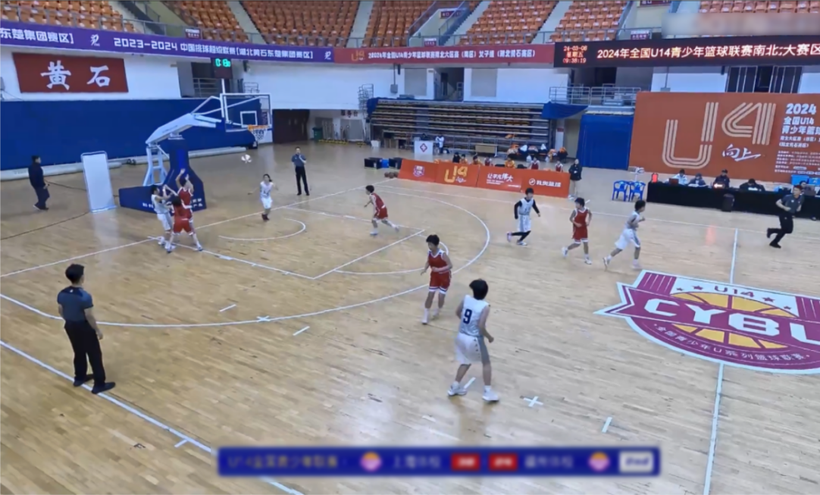

- 绿球衣+黑色号码，如下图：
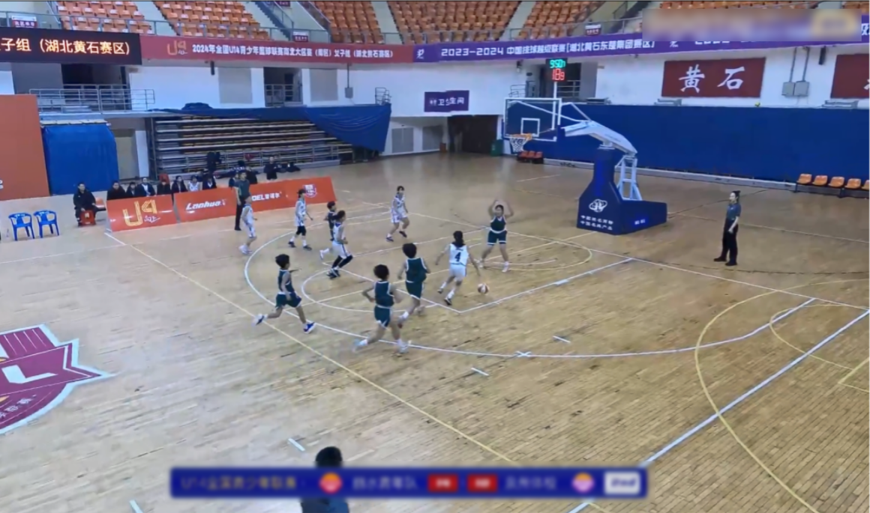

- 紫色球衣+黑色号码，如下图：
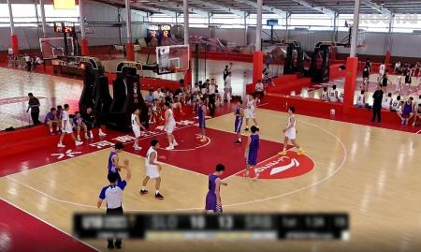
（3）每名球员球衣所背号码须与报名系统号码保持一致，同队队员不应佩戴相同的号码，且在赛事结束前不得更改号码。
（4）球队仅可以使用 0、00 和 1-99 的号码。

  - 赛事视频录制标准
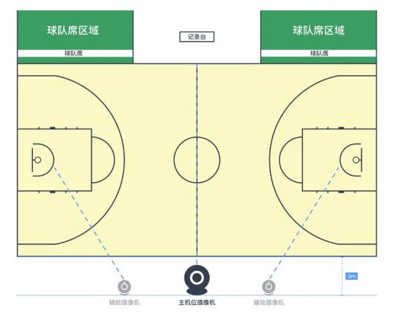

2.1 主机位摄像机位置要求（必备）
主机位摄像机布置在球场记录台的对侧，具体位置以球场中线向外延长 3 米，高度 5 米为最佳。主机位摄像机位置可以根据现场情况酌情调整，但距离边线距离需不小于 2 米、不大于 5 米；高度不小于 4.5 米、不大于 6 米。

2.2 辅助摄像机位置要求 （可选）
如果场地有条件，可安装辅助摄像机，其安装位置与主机位摄像机同侧，且左右半场至少各 1 台；具体位置以距离边线 3 米，高度 5 米为佳。 辅助摄像机位置可以根据现场情况酌情调整，但距离边线需不小于 2 米、 不大于 5 米；高度不小于 4.5 米、不大于 6 米。

2.3 主机位画面要求
（1）主机位需要实时跟踪拍摄比赛画面，跟踪拍摄不能丢失超过 1% 的比赛事件画面，且镜头在拍摄过程中需保持稳定、无抖动和模糊。
（2）视频分辨率：不低于 1920*1080；视频帧率：不低于25fps；视频码率：不低于 4Mbps，不大于 8Mbps；视频格式：MP4。
（3）中场视角画面要求：近端球场边线需完全显示无盲区，并且画面无畸变，正确示例如下图：
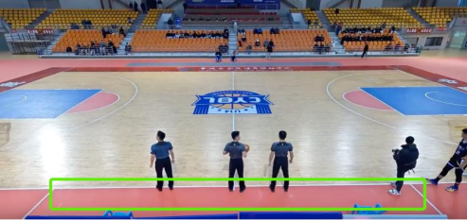

- 能从后台提供全景视频，场地内无盲区。如下图：
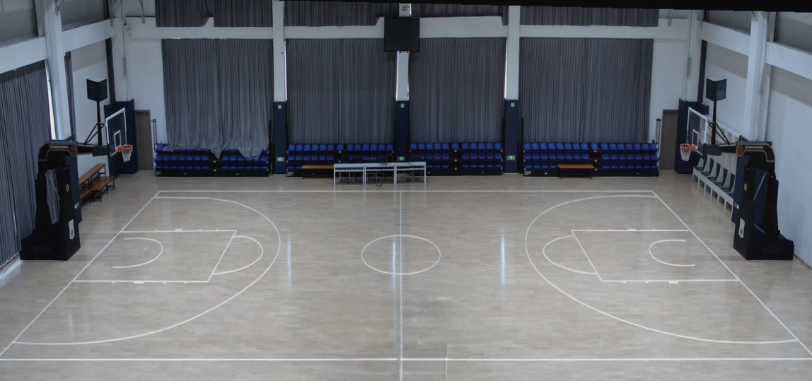
- 左（右）半场视角画面要求：需要拍到球场底角、篮板上沿、篮筐后沿，并且三分线需要拍摄完整，三分线外需要留出 1 米以上的区域， 防止丢失比赛事件。正确示例如下图：

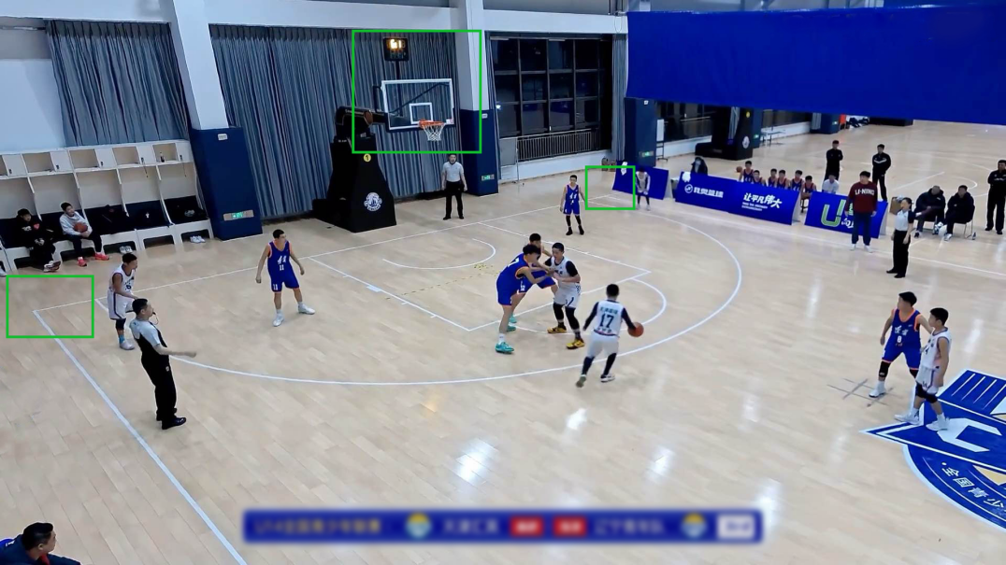

- 错误示例一：摄像机高度略低（至少高于篮板上沿），球场底角未拍摄完整，三分线外展示区域过少，导致出现视觉死角，丢失球场信息。 如下图：

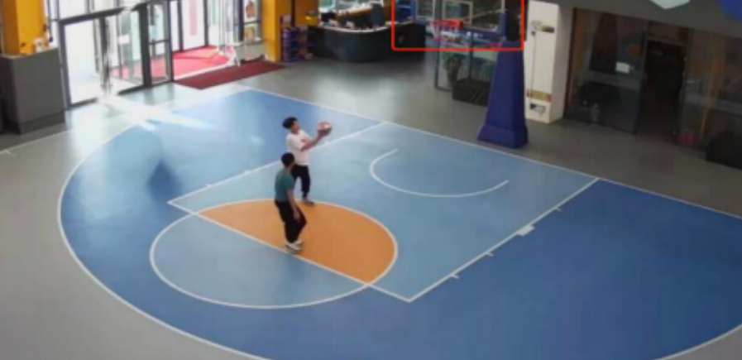
- 错误示例二：画面角度过低导致遮挡球员，影响数据采集。如下图：
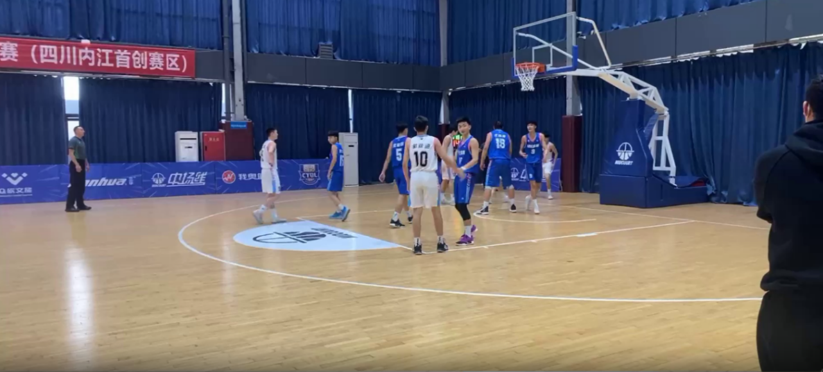

2.4 辅助摄像机画面要求
辅助摄像机拍摄画面需要底线清晰可见，可覆盖完整半场区域；并且篮架、篮板以及 24 秒计时器需完全露出。
三分线需拍摄完整，并且三分线外需要留出 1 米以上的区域，防止丢失比赛事件。
视频分辨率不低于 1080P；视频帧率：不低于 25fps；标准码率不低于 3Mbps 码率；不大于 8Mbps；视频格式：MP4。
辅助摄像机画面要求与主相机左右半场画面要求一致。如下图：

2.5 声音要求
声音要求：能够清晰捕捉到比赛中的呼喊、篮球碰撞篮板或地板等比赛相关的声音。
（1）音频编码推荐 AAC 编码，采样率不低于 8000Hz；
（2）低噪声：声音需要保证音质清晰，不失真，不产生杂音。

2.6 比赛信息要求
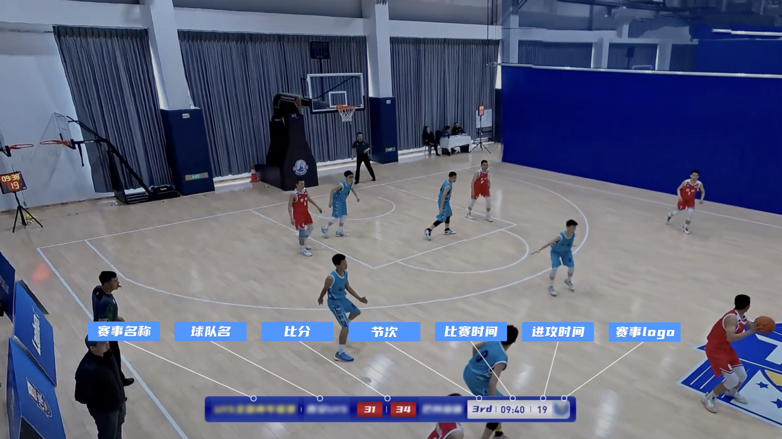
画面需显示比赛信息条，包含赛事名、赛事LOGO、双方球队名、双方球队LOGO、比分、比赛时间、进攻时间（24 秒或 14 秒）、比赛节次等 8 项信息为最佳，其中赛事 LOGO、球队 LOGO、比赛时间以及进攻时间等4项可根据现场情况酌情隐藏。如下图 （以五人赛事为例）：

2.7 以上标准适用于三人及五人赛事。

- 中国篮协赛事数据采集维度标准
为保证数据客观，赛事数据公正透明，要求统一按照如下维度，同时数据采集准确率需达到 98% 及以上。

中国篮协五人篮球赛事技术统计采集维度标准
1.1基础数据
1 双方首发---The starting line up
2 赛前报名名单---The line up
3 精确到秒的球员出场时间---Game minutes
4 换人（上场/下场）---Substitutions（On/Off）
5 得分---Points
6 两分不中/命中---Two pointers missed/made
7 三分不中/命中---Three pointers missed/made
8 罚球不中/命中---Free throws missed/made
9 进攻篮板---Offensive rebounds
10 防守篮板---Defensive rebounds
11 团队进攻篮板---Team offensive rebounds
12 团队防守篮板---Team defensive rebounds
13 助攻---Assists
14 失误---Turnovers
15 团队失误---Team Turnovers
16 抢断---Steals
17 盖帽---Blocks
18 犯规---Fouls
19 进攻犯规---Offensive fouls
20 违体犯规---Unsportsmanlike fouls
21 夺权犯规---Disqualifying fouls
22 技术犯规---Technical fouls
23 球队犯规总数---Team fouls
24 造犯规---Draw fouls
25 暂停---Timeouts
26 跳球成功/失败---Tip off succeed/failure
27 争球---Jump ball
上述所有事件在比赛过程中精确到秒的发生时间和顺序，即 play by play。

1.2 投篮点数据
所有的运动战投篮出手，采集均需点击到精准的横纵坐标，以便计算出与篮筐的直线距离。如下图：
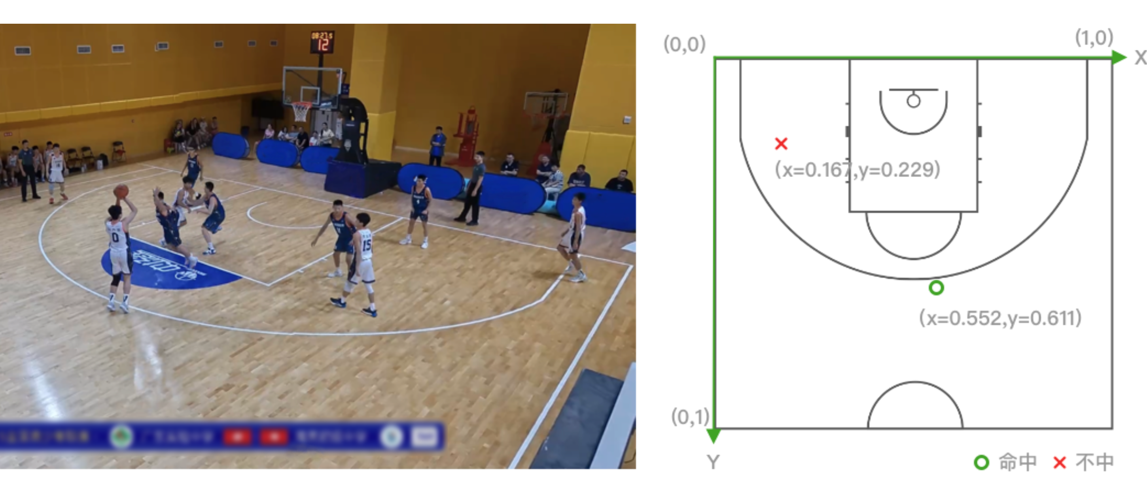

中国篮协三人篮球赛事技术统计采集维度标准
2.1 基础数据
1 双方首发---The Starting line up
2 赛前报名名单---The line up
3 精确到秒的球员出场时间---Game minutes
4 换人（上场/下场） ---Substitutions（On/Off）
5 得分---Points
6 一分不中/命中---One point missed/made
7 两分不中/命中---Two points missed/made
8 罚球不中/命中---Free throws missed/made
9 进攻篮板---Offensive rebounds
10 防守篮板---Defensive rebounds
11 团队进攻篮板---Team offensive rebounds
12 团队防守篮板---Team defensive rebounds
13 助攻---Assists
14 失误---Turnovers
15 团队失误---Team turnovers
16 抢断---Steals
17 盖帽---Blocks
18 犯规---Fouls
19 进攻犯规---Offensive fouls
20 违体犯规---Unsportsmanlike fouls
21 夺权犯规---Disqualifying fouls
22 技术犯规---Technical fouls
23 球队犯规总数---Team fouls
24 造犯规---Draw fouls
25 暂停---Timeouts
26 争球---Jump ball
2.2 投篮点数据
所有的运动战投篮出手，采集均需点击到精准的横纵坐标，以便计算出与篮筐的直线距离。如下图：

3. 进攻方式数据（三人五人赛事均适用）
27 快攻（五人篮球适用）/抢攻（三人篮球适用）---Transition
28 挡拆持球---Pick&roll ball handler
29 面框单打---Isolation
30 低位背身---Post ups
31 定点---Spot ups
32 无球掩护---Off screens
33 手递手---Handoffs
34 空切---Cuts
35 挡拆接球---Pick&roll roll man
36 二次进攻---Putbacks
37 杂项---Miscellaneous

4. 护框数据（三人五人赛事均适用）
38 护框尝试---Rim protection attempts
39 护框成功---Rim protection succeed
40 护框失败---Rim protection failure

